**LaTeX Mobile**

**Design SOA**

|  |  |
| --- | --- |
| Autores: Danilo Bizarria de Oliveira  Geraldo Lucas Fernandes do Amaral | Data de emissão: 20/09/2021 |
| Revisor: Gabriela Barbarán | Data de revisão: 26/09/2021 |

**FOLHA DE CONTROLE DE REVISÕES**

|  |  |  |
| --- | --- | --- |
| **Número da versão** | **Data de emissão** | **Registro de modificações** |
| 1.0 | 2021-09-20 | Criação do documento; item 1 objetivo do documento, item 2 Especificação de contrato de serviços |
| 1.1 | 2021-10-02 | Item 3 Diagrama UML da Estrutura Interna do Serviço |
|  |  |  |
|  |  |  |
|  |  |  |
|  |  |  |
|  |  |  |
|  |  |  |
|  |  |  |
|  |  |  |
|  |  |  |

Índice

1 Objetivo do Documento 4

2 Especificação de Contrato de Serviços 4

2.1 Especificação de Esquemas de Mensagens 4

2.2 Especificação das Interfaces de Serviços 4

2.3 Definir as Políticas e Slas das Operações de Serviços 4

2.4 Definir a Camada de Serviços 4

3 Diagrama UML da Estrutura Interna do Serviço 4

# Objetivo do Documento

Este documento tem como objetivo definir e especificar os contratos e as estruturas de implementação dos serviços identificados na fase de Análise.

# Especificação de Contrato de Serviços

## Especificação de Esquemas de Mensagens

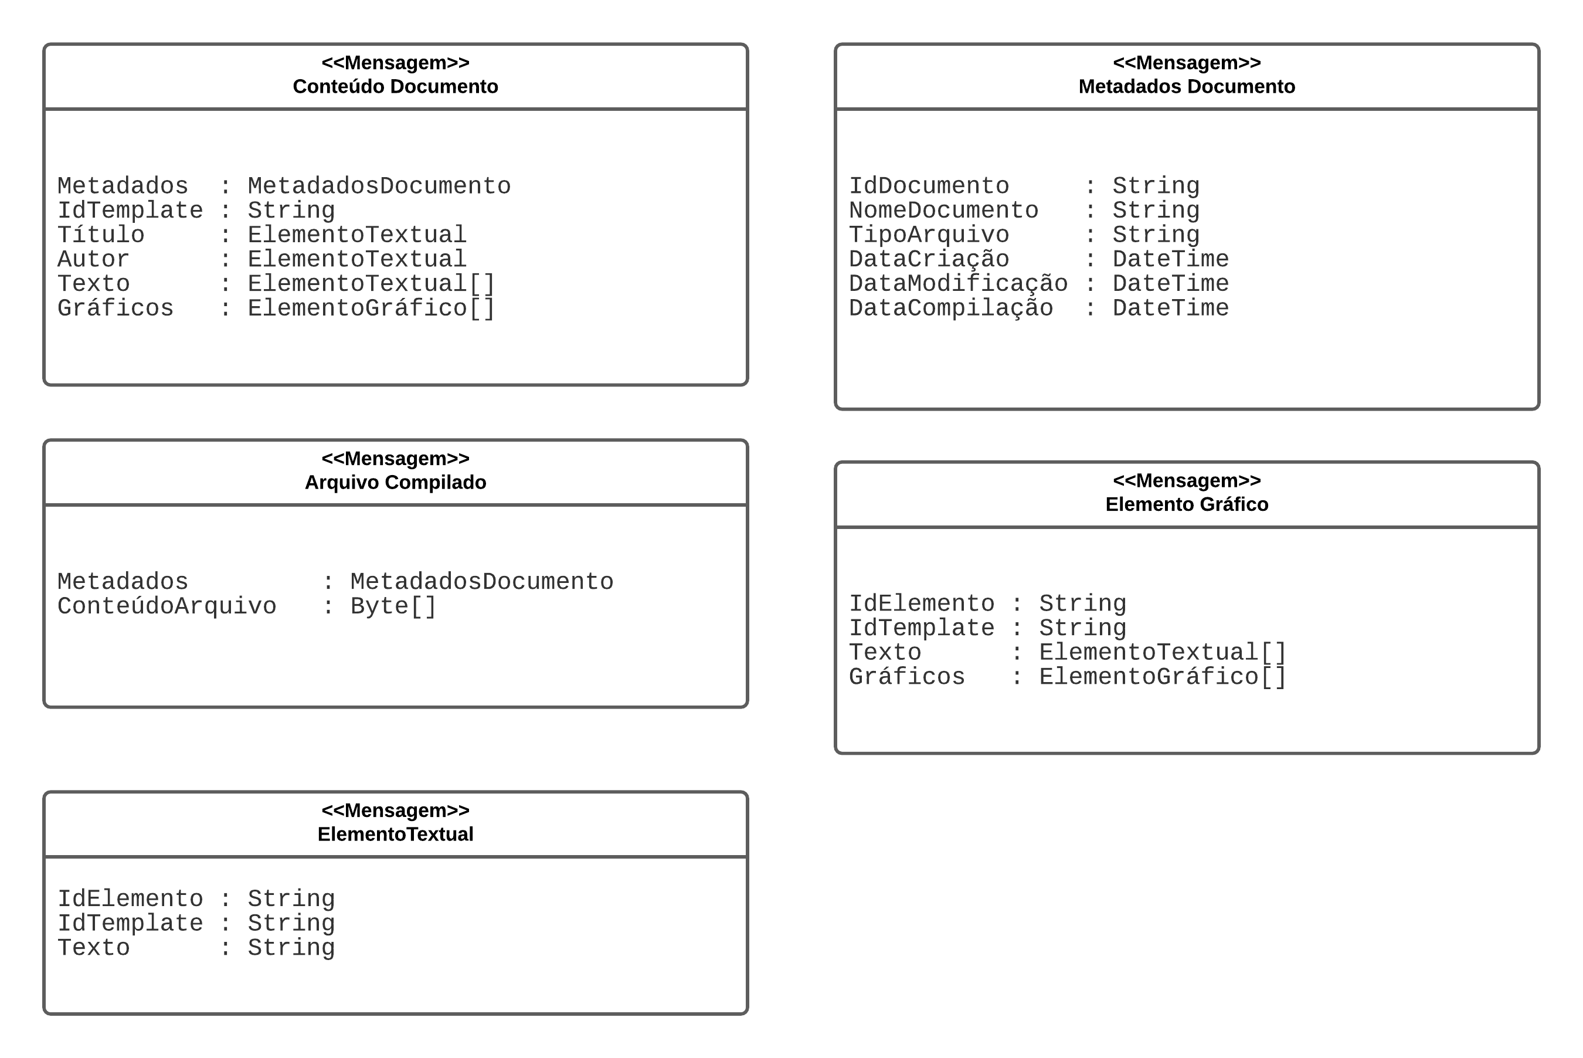

## Especificação das Interfaces de Serviços

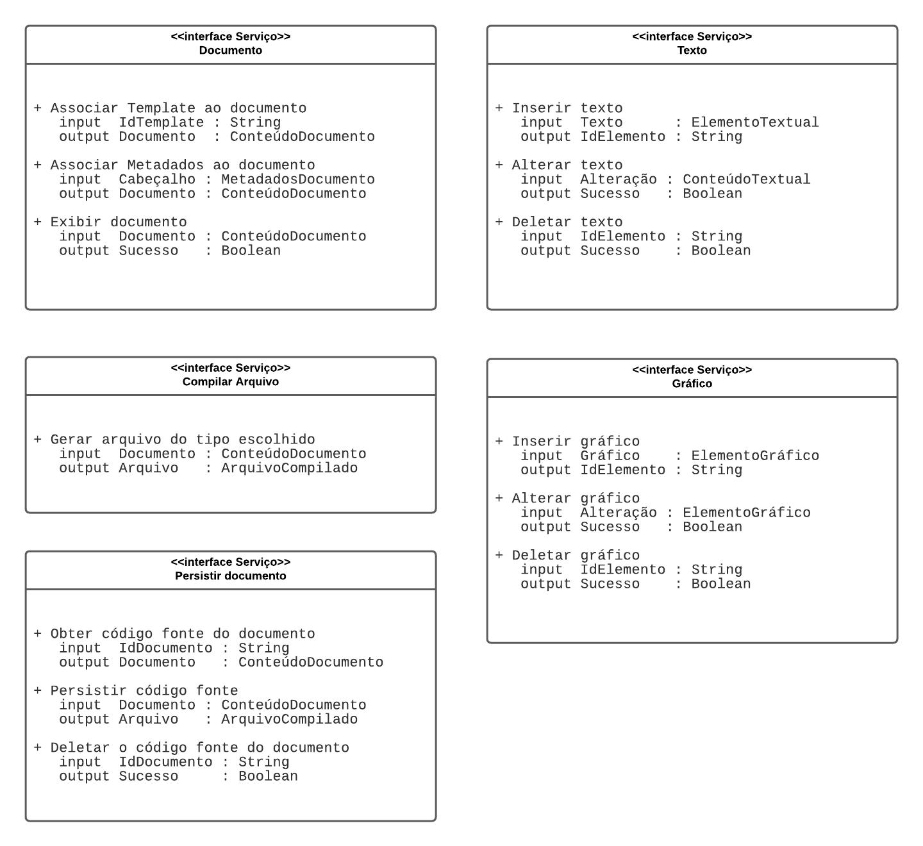

## Definir as Políticas e SLAs das Operações de Serviços

### Documento

#### Associar Template ao documento

* Cada template deve ser uma classe LaTeX válida.

## Texto

* Tempo de resposta à digitação em tempo real.

### Gráfico

* Todo elemento gráfico deve ser respaldado por um código-fonte LaTeX válido.

### Persistir Documento

* O sistema deve integrar-se de forma transparente a serviços de armazenamento em nuvem.

### Compilar Arquivo

* Tempo de compilação não pode ultrapassar 10 segundos.

## Definir a Camada de Serviços

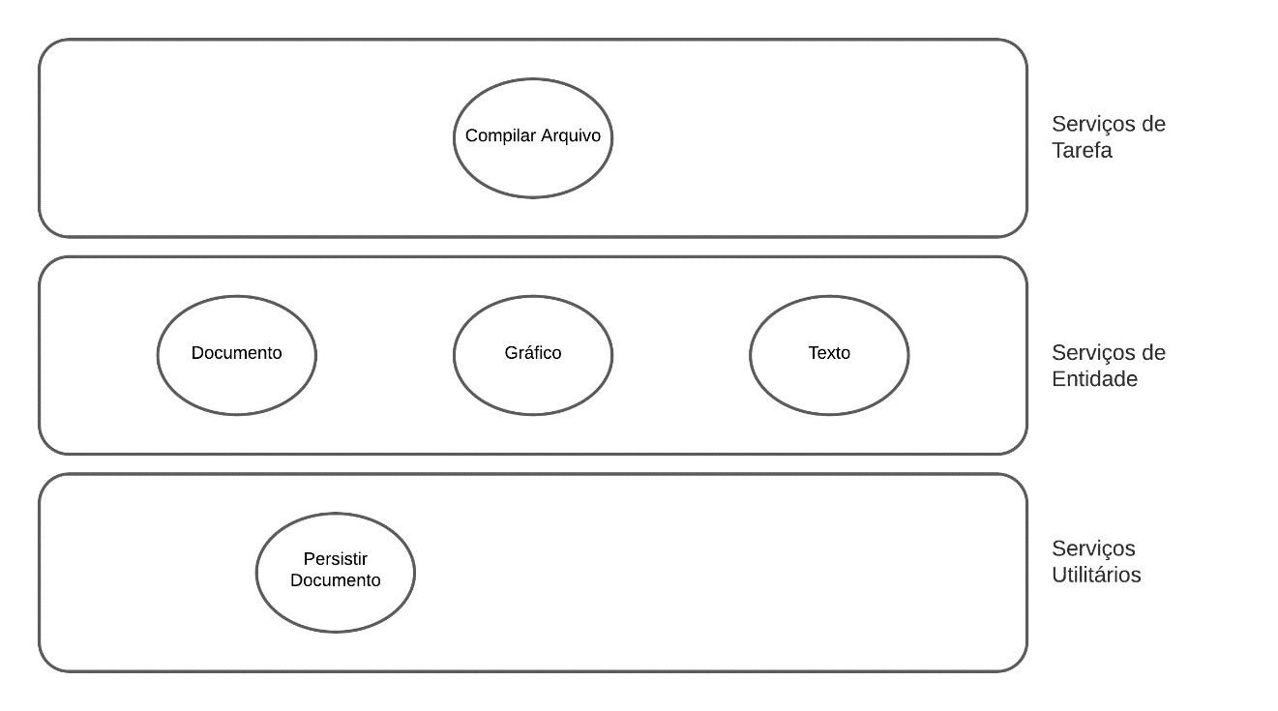

# Diagrama UML da Estrutura Interna do Serviço

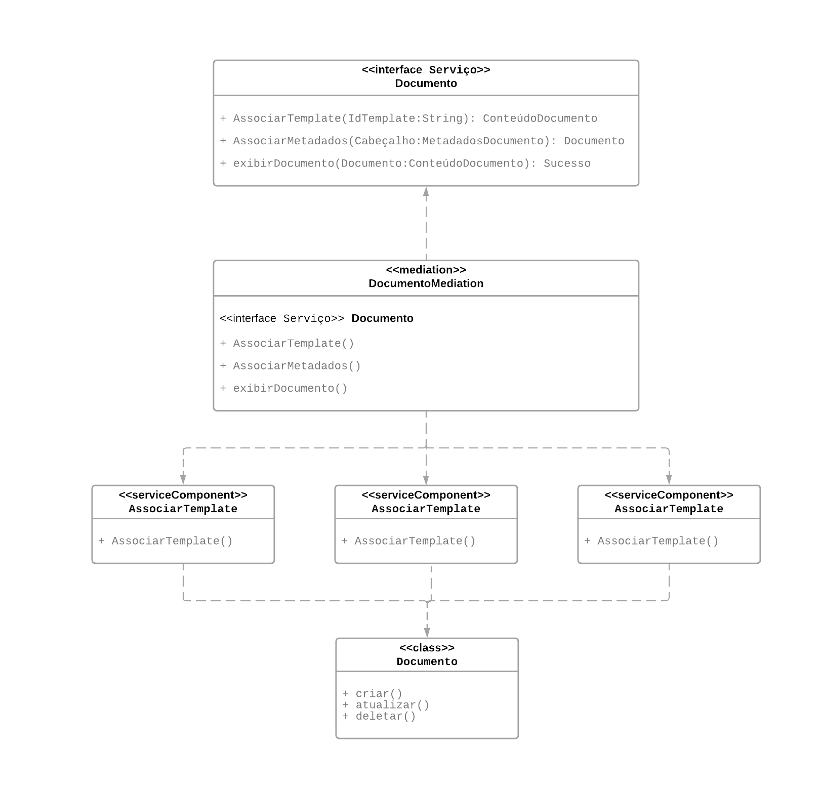

Figura 3.1: Realização do Serviço Documento

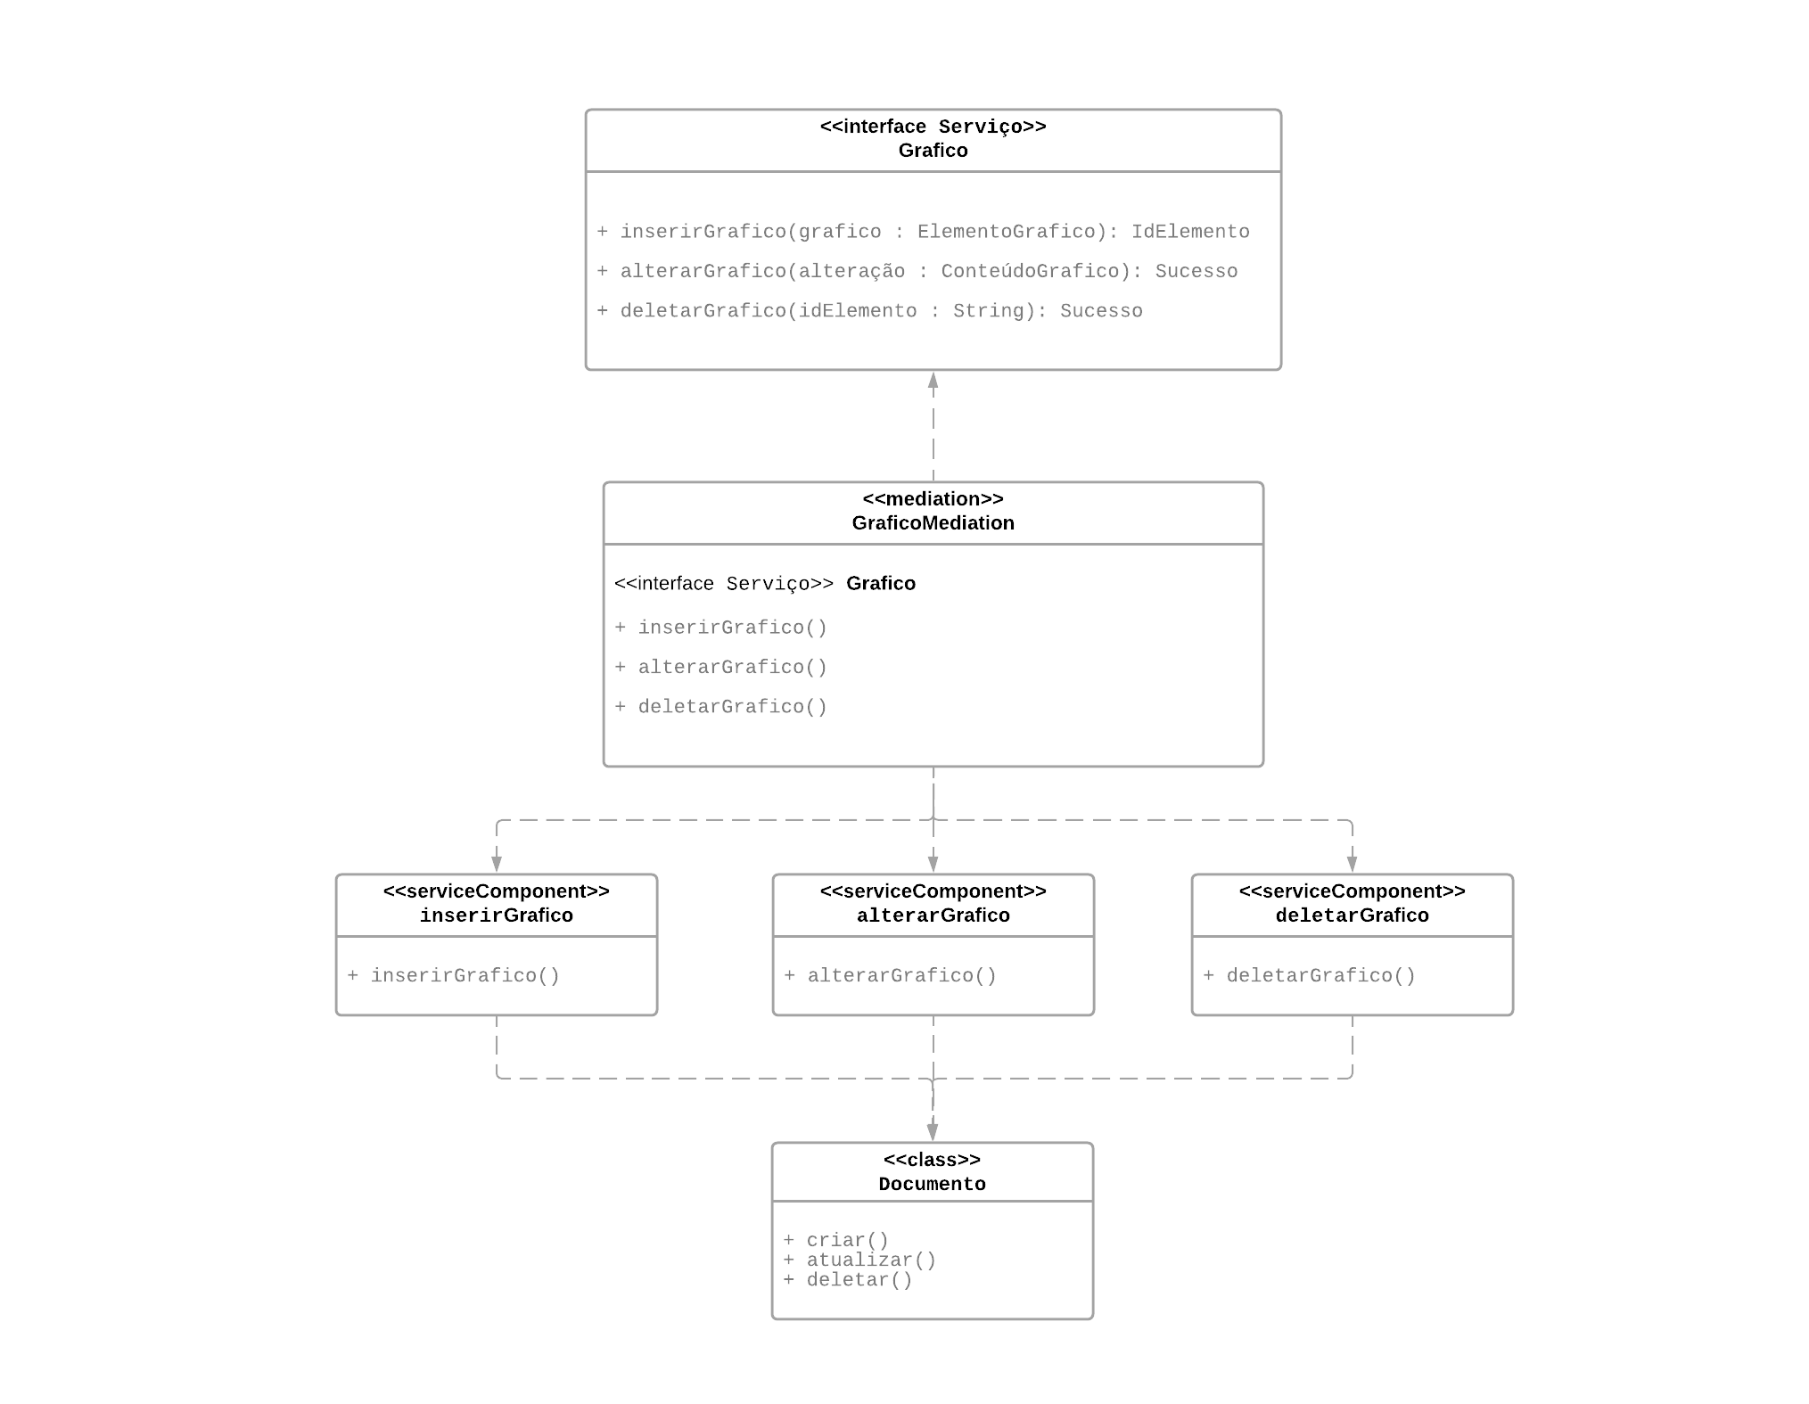

Figura 3.1: Realização do Serviço Gráfico

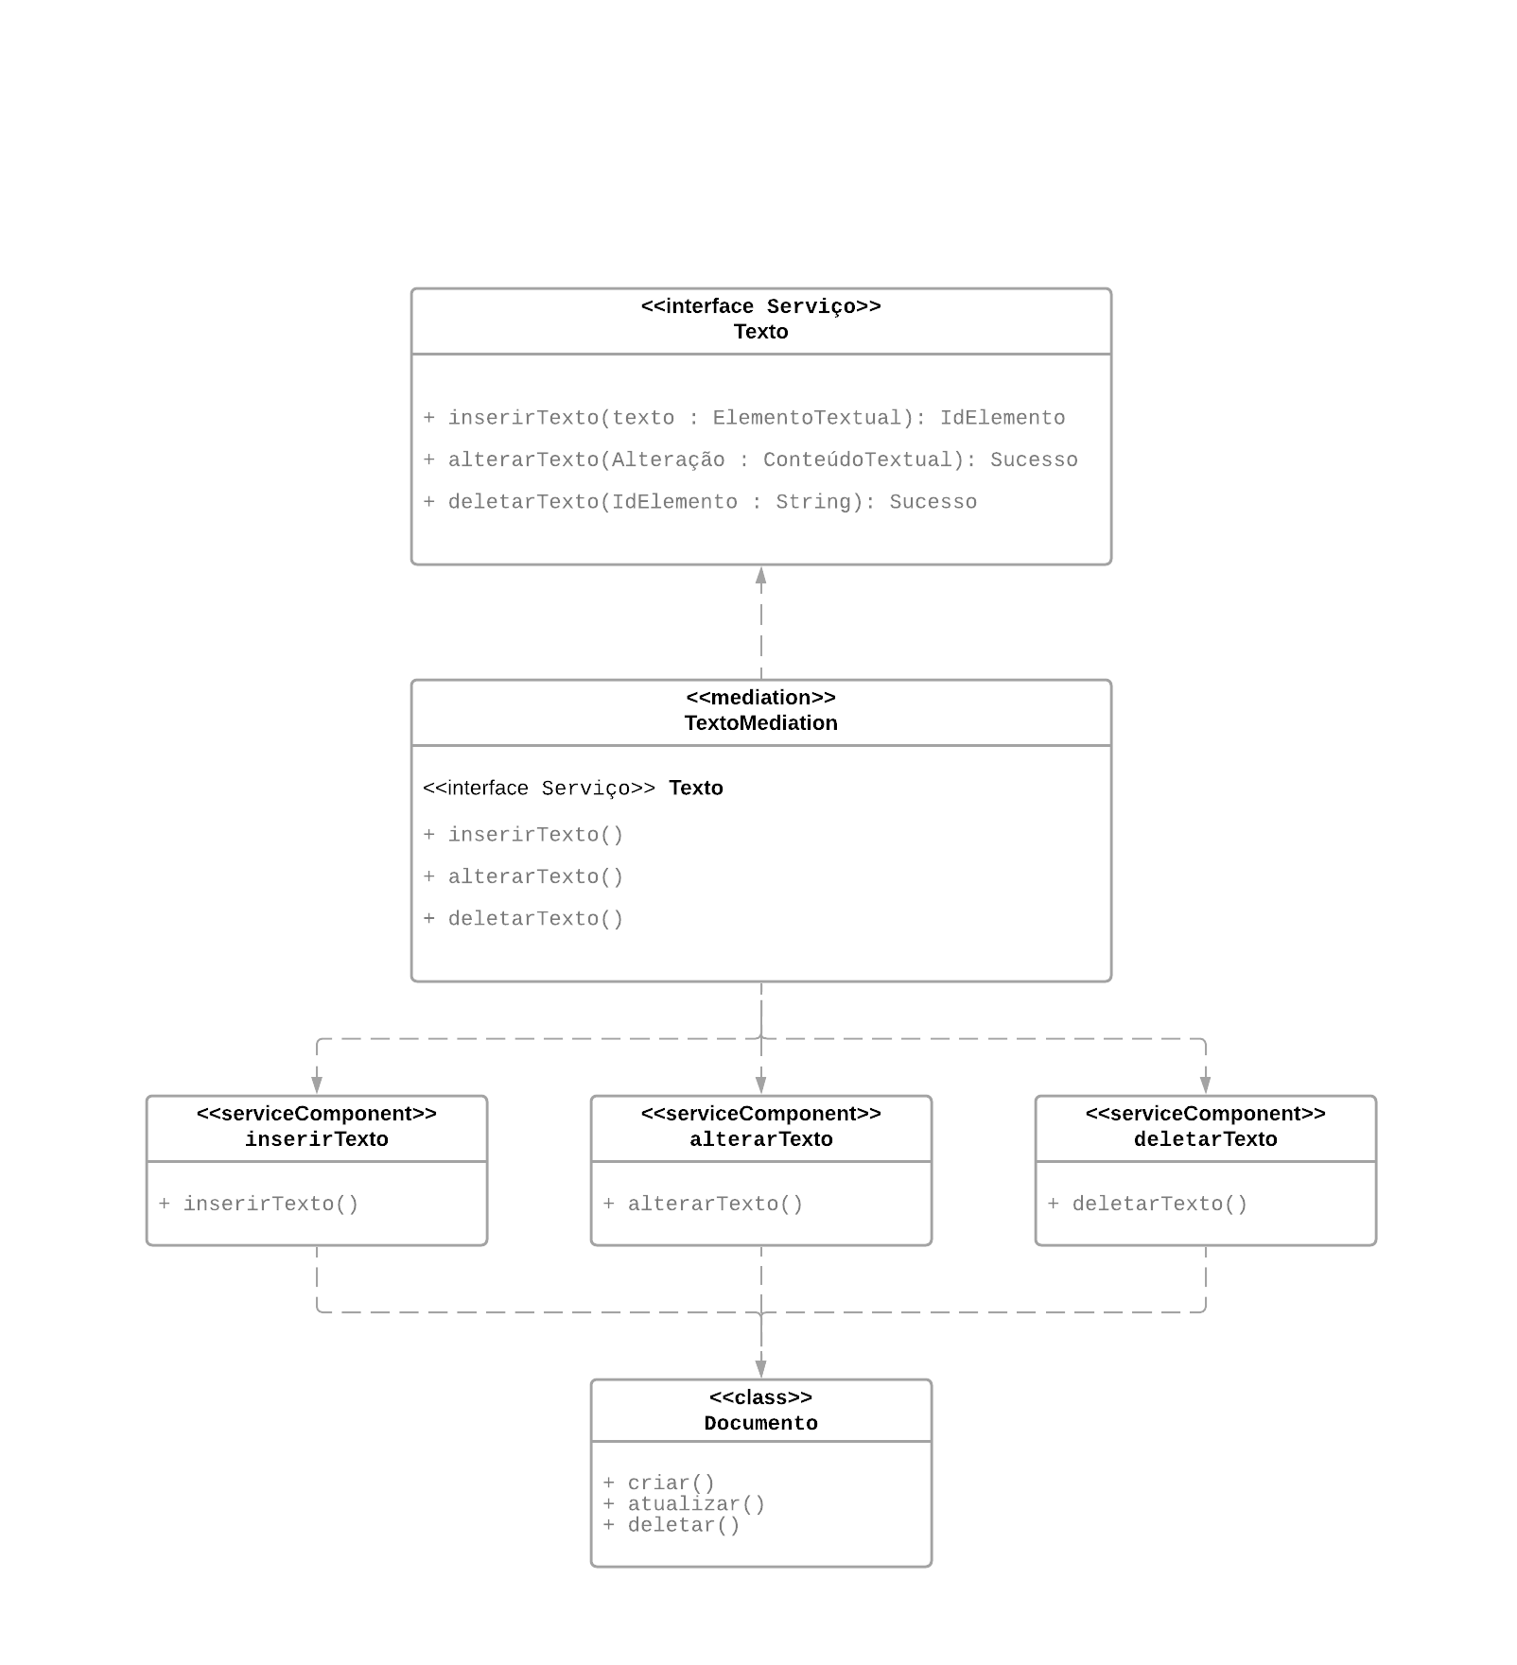

Figura 3.3: Realização do Serviço Texto

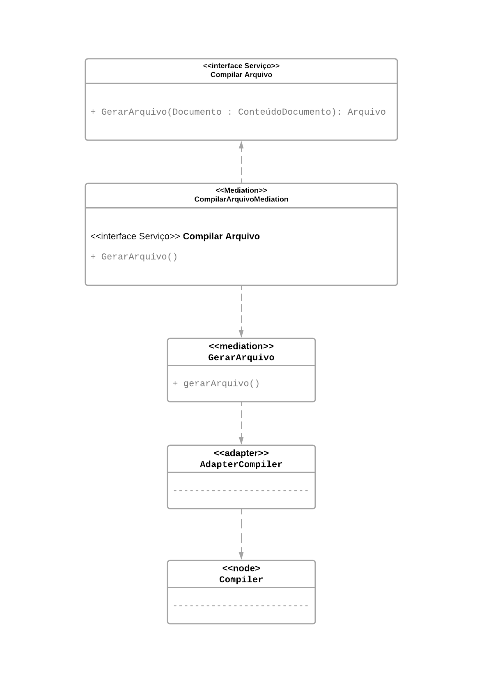

Figura 3.4: Realização do Serviço Compilar Arquivo

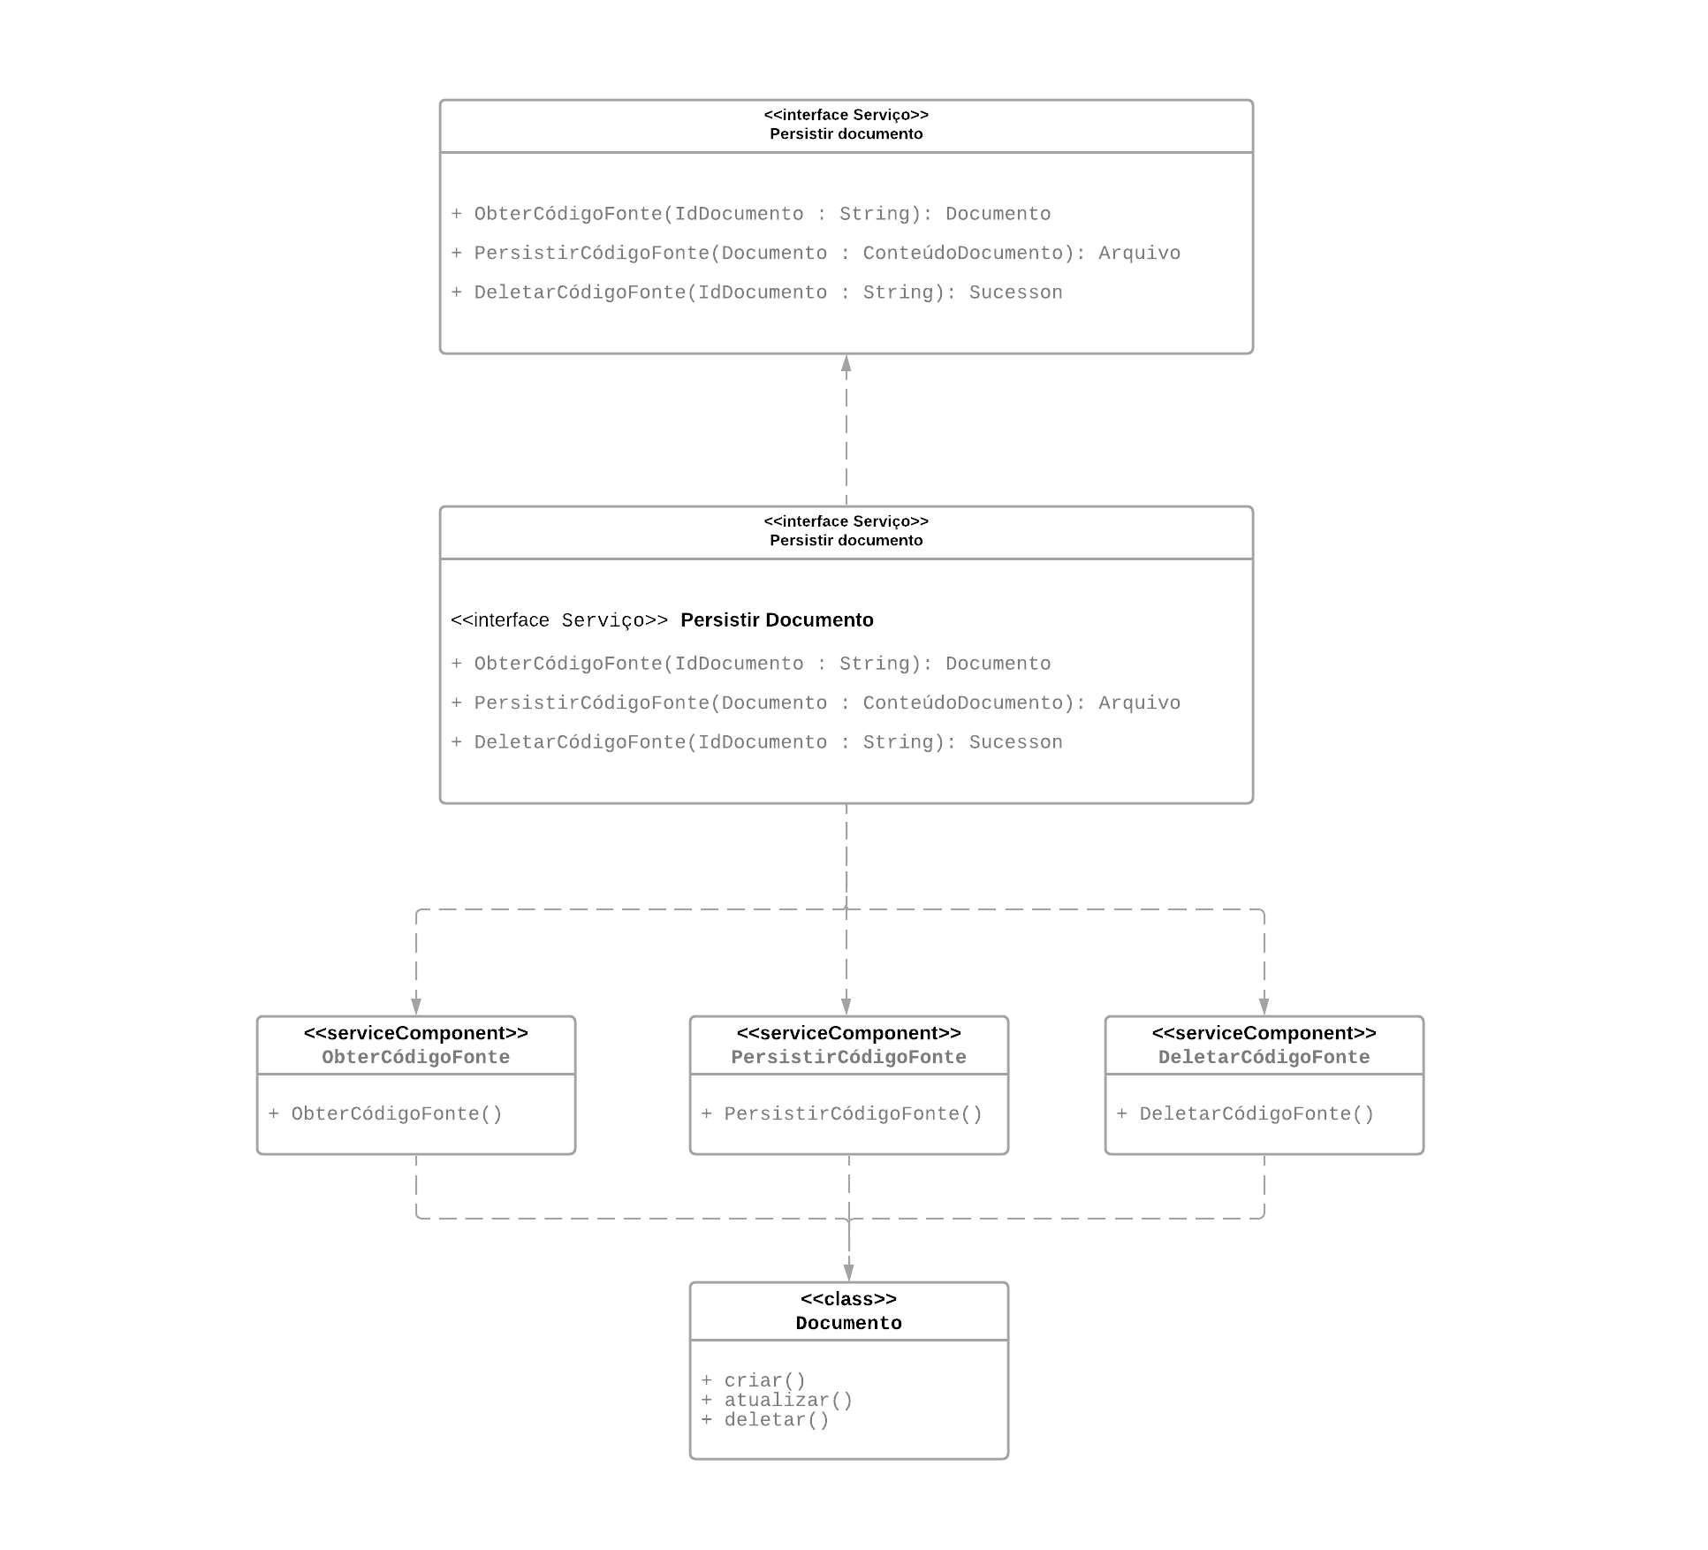

Figura 3.5: Realização do Serviço Persistir documento